O FUTURO DO NOSSO PLANETA, NOSSO FUTURO! PRIMEIRA PARTE.

Talvez você, leitor, só acredite quando ouvir a notícia que Israel ou os EUA estão desmontando as mesquitas árabes de Omar e Al-Aksa.

Israeli Plans to Impose Sovereignty over

Temple Mount

O Estado de Israel planeja impor sua soberania

Política sobre o Monte do Templo

March 21, 2014: Rabbi Ahron Cohen speaks against recent Israeli plans to impose "sovereignty" over the Temple Mount [Al-Aqsa Mosque]
21 de março de 2014: o Rabi Ahron Cohen fala contra os planos recentes de Israel para impor sua “soberania” sobre o Monte do Templo (Mesquita Al-Aksa).

http://www.presstv.ir/detail/2014/04/05/357286/palestinians-slam-israel-over-alaqsa/

How You Can Help

Como você pode nos ajudar

We are appealing to our friends and subscribers, if anyone comes across any
news article or coverage
Estamos solicitando a nossos amigos e assinantes, no caso de alguém encon-
trar algum artigo de jornal ou cobertura,
of our activities present or past, to please be so kind and send a copy or link to following to the following email address
de nossas atividades no presente ou no passado, por favor, façam a gentileza
de enviar uma cópia ou o link para o seguinte email ou endereço:
info@nkusa.org

Our email address is info@nkusa.org

Also we are in the process of gathering historic information on the decades old Jewish opposition to Zionism and the State of Israel

Também estamos no esforço de juntar informações históricas sobre as décadas da antiga oposição judaica ao Sionismo e ao Estado de Israel

and the good relationship between Jews and Arabs prior to the beginning of Zionism.

e as boas relações de convivência entre judeus e árabes anteriores ao advento do Sionismo na Palestina.

We would highly appreciate whoever has any information articles, photos or videos, to be so kind and share it with us.

Nós gostaríamos muito de receber qualquer dessas informações ou artigos, fotos ou videos, de quem quer que se digne a partilhá-los conosco.

Our email address is info@nkusa.org

Nosso endereço eletrônico é info@nkusa.org

Palestinians slam Israeli plans on Al-Aqsa Mosque
Palestinos rebatem com energia os planos sobre a Mesquita de Al-Aksa

Sat Apr 5, 2014 10:15AM GMT

Sábado, 05 de abril de 2014, ás 10:15 da manhã.

oS

The Sun Will Rise

O sol nascerá de novo

The Palestinian Authority (PA) and the resistance movement of Hamas have warned against Israeli plans to impose “sovereignty” on the Al-Aqsa Mosque in al-Quds (Jerusalem).

A Autoridade Palestina (PA) e o movimento de resistência HAMAS alertam sobre os planos de Israel de impor sua “soberania” sobre Al-Aksa e Al-Quds em Jerusalém.

PA official Mahmoud al-Habbash said on Sunday that there would be no sovereignty over Islamic and Christian holy sites other than Palestinian sovereignty. “This is the full right of the Arabs, including Muslims and Christians.”

A autoridade oficial palestina, Mahamoud al-Habas disse no domingo passado que não aceitará qualquer soberania de Israel sobre os lugares sagrados dos cristãos e dos árabes, que estão atualmente sob a soberania palestina: “Isto é totalmente um direito dos árabes que inclui os muçulmanos e os cristãos”.

He warned that Tel Aviv is planning to “divide” the mosque, saying that such “efforts will not succeed.”

Avisou que Tel Aviv planeja “dividir” a Mesquita afirmando, PORÉM, que tais “esforços não serão bem sucedidos”.

Meanwhile, Hamas representative Yunis al-Astal also warned that the Israeli regime is seeking to “destroy” the mosque in order to build a temple.

Enquanto isso, o representante do HAMAS, Yunis al-Astal, também alertou para o fato de que o regime de Israel procura “destruir” a Mesquita árabe para construir o TEMPLO DE SALOMÃO.

The Israeli Knesset is set to discuss a proposal later this week to place the so-called Temple Mount, where Al-Aqsa Mosque is located, under Israeli sovereignty.

O Parlamento Israelense (Knesset) está debatendo um projeto nessa semana com relação ao lugar chamado Monte do Templo, onde a Mesquita de al-Aksa se localiza e colocar este lugar sob sua soberania.

Tel Aviv had previously confirmed its plans to replace the Al-Aqsa Mosque with a temple.
Tel Aviv já confirmou seus planos de substituir a Mesquita de Al-Aksa pelo TEMPLO DE SALOMÃO.

Palestinians have denounced the plan as desecration. They say it is part of the Israeli regime’s ongoing attempts to distort Arab and Islamic history.

Os palestinos têm denunciado esse plano como profanação. Afirma-se que isto é parte do esforço do regime israelense de distorcer a história árabe e islâmica.

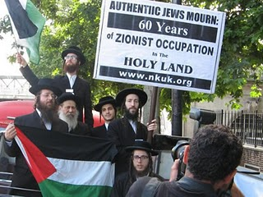

Judeus verdadeiros lamentam os 60 anos de ocupação sionista da Terra Santa.

Talvez você seja cético o bastante para achar que não há um Governo Mundial: Isso é coisa dos filmes de ficção científica...

O FUTURO DA HUMANIDADE SEGUNDO A FICÇÃO CIENTÍFICA - PARTE 1: UTOPIA

Sete tipos de mundos idealizados que podem ser encontrados no cinema
12/09/2012 - 16:30 - FLÁVIA GASI
Que tipo de futuro espera a humanidade? E como o cinema imagina esse futuro? Neste artigo especial, vamos em busca de possíveis respostas - na primeira parte, as mais otimistas, e na segunda (que publicaremos na semana que vem), as mais pessimistas.
A etimologia da palavra utopia consiste em uma tradução dos termos gregos "lugar nenhum" e "bom lugar". Significa a criação de um mundo ideal, fantástico, tão perfeito que não necessariamente existe ou existirá na realidade - ao contrário da sua antítese, a sociedade absolutamente desarmônica, a distopia.
A primeira literatura sobre o assunto se encontra na filosofia: em A República, Platão discorre sobre Calípole, uma cidade de organização ideal. É nesse livro que se encontra a famosa alegoria da caverna, que parte do princípio de que existe um mundo ideal que nós, humanos, não podemos reconhecer, por estarmos amarrados a uma caverna, em que somente sombras dessa utopia são apresentadas a nós.
A utopia do mundo perfeito é elemento constante na ficção. Nesta primeira parte, traçamos uma relação dos mundos utópicos e de suas representações no cinema de ficção científica. Como veremos a seguir, mesmo o mundo perfeito deve incluir algum conflito - afinal, é da interseção entre fantasia e movimento que nascem as histórias.

Star Trek
Tipo de utopia: ideal
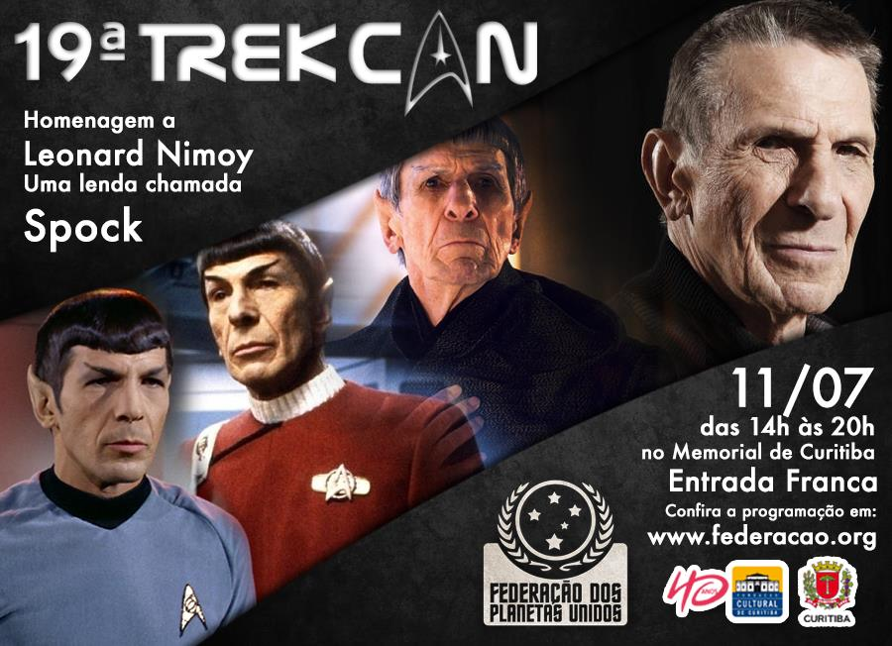

O FUTURO DA HUMANIDADE SEGUNDO A FICÇÃO CIENTÍFICA - PARTE 2: DISTOPIA

Oito tipos de sociedades que não deram muito certo...
19/09/2012 - 18:12 - FLÁVIA GASI
Como o cinema de ficção científica imagina o nosso futuro? Na primeira parte do artigo especial, tratamos das possibilidades otimistas, as sociedades utópicas, harmônicas e ideais. Nesta segunda, apresentamos o oposto: a distopia.
Nos futuros distópicos, frequentemente pós-apocalípticos, onde impera a paranoia, mesmo as sociedades sob um véu de ordem e disciplina estão em desarranjo. Geralmente os filmes partem de dois grandes princípios: revelar a corruptividade do sistema ou apresentar os conflitos do protagonista em meio a uma sociedade decadente. Finais esperançosos, em que o individual vence a opressão coletiva, nem sempre são a regra. Aqui, a questão é o poder, e quem o exerce.
Distopias são a inspiração para um sem-fim de filmes de ficção científica. Na lista abaixo, então, você confere alguns representantes de vários gêneros das realidades distópicas, ao lado de outros filmes que se encaixam no mesmo perfil. Muitos dos escolhidos também podem ser classificados em mais de uma categoria, já que os filmes distópicos tendem a abordar mais de um aspecto do mundo em ruínas.

1984
Tipo de distopia: totalitarista

O Futuro da Humanidade Segundo a Ficção Científica ...
omelete.uol.com.br/.../o-futuro-da-humanidade-segundo-ficcao-cientific...

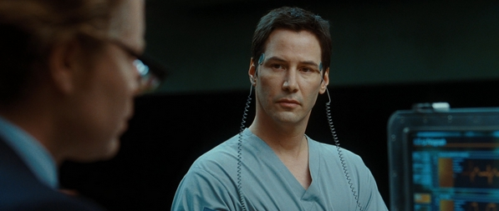

Porém a verdade está sendo vivenciada por outros povos, em outros continentes...

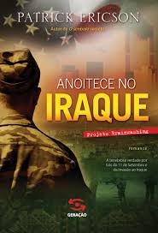

E pode chegar até nós, pois evidentemente não somos melhores do que os outros povos do planeta, não acha?

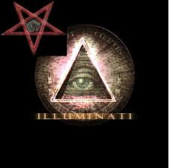

Estou cumprindo meu dever alertando. Evidências estão sendo mostradas. Pesquise. Procure. Não cruze os braços!

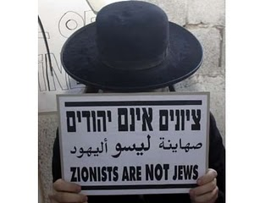

“SIONISTAS NÃO SÃO JUDEUS”

A derrocada do Brasil está sendo preparada desde há muito tempo...

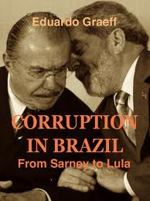

E finalmente chegou aos nossos tempos e aos nossos dias...

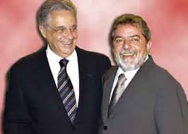

“OS ABUTRES SOCIALISTAS”

O homem que está às costas de Obama (na foto da página abaixo) foi seu conselheiro oficial. Dirigiu como eminência parda os EUA no governo dos presidentes Carter, Reagan, Bush pai e filho, Clinton e, finalmente, no de Obama. Seu nome é Brzezinsky. Ele foi demitido do cargo que ocupava por ter escrito e publicado um livro: “THE GRAND CHESSBOARD - THE POWER GEOSTRATEGY IN AMERICAN PRIMACY”, sem tradução em português.

The Grand Chessboard PDF - Take Over World (Akron, OH)
www.takeoverworld.info/Grand_Chessboard.pdf
ZBIGNIEW. BRZEZINSKI. THE GRAND. CHESSBOARD. American Primacy and Its -. Geostrategic Imperatives. SA5IC. •A U m h i <4-Q|i ..

Você pode baixá-lo gratuitamente em PDF...pena que é em inglês. Este livro excede todas as “Teorias da Conspiração” por sua descrição acurada de uma estratégia de Poder para governar o mundo. Mas o escritor – não se esqueça – foi demitido de um cargo importante por tê-lo escrito. O que está nele faz gelar o sangue nas veias !

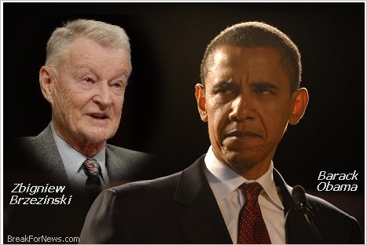
Zbigniew Brzezinski
The Grand Chessboard
American Primacy And It's Geostrategic Imperatives
A SUPREMACIA AMERICANA E SEUS IMPERATIVOS GEOESTRATÉGICOS
Key Quotes From Zbigniew Brzezinski's Seminal Book
PRINCIPAIS CITAÇÕES DO LIVRO SEMINAL DE ZBIGNIEW BRZEZINSKI

SUMMARY

SUMÁRIO

From Brzezinski - Grand Chessboard quotes
www.takeoverworld.info/grandchessboard.html

Key Quotes From Zbigniew Brzezinksi's Seminal Book. PDF of The Grand Chessboard (download the whole rare book) View with Adobe Acrobat Reader (25mbPDF of The Grand Chessboard (download the whole rare book)
View with Adobe Acrobat Reader (25mb) or much smaller Foxit Reader (3mb) www.foxitsoftware.com

O autor do livro simplesmente diz como os EUA conseguiram e estão mantendo a liderança no controle do mundo. Diz quais os mecanismos que estão sendo usados para isto ! A Ucrânia é um exemplo:

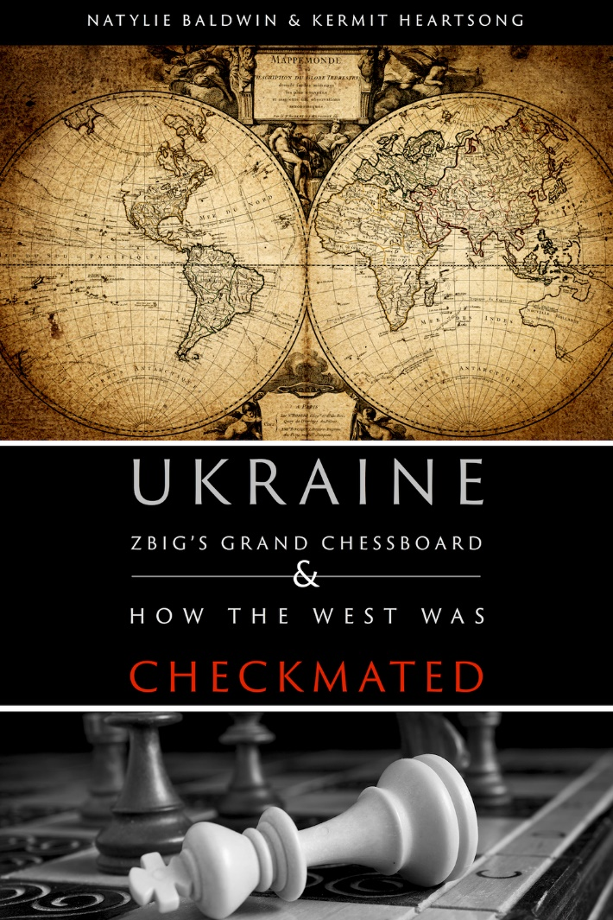

Portanto, NÃO é um livro de ficção !

“Many Americans and others seem to be confused about the Iraq War and about the Global War on Terrror.

MUITOS AMERICANOS E OUTRAS PESSOAS PARECEM FICAR CONFUSAS COM A GUERRA NO IRAQUE E A LUTA GLOBAL CONTRA O TERROR.

Why? Why did we go? Especially after it's become clear that Bush let's Osama go free, over and over, ordering Delta Force to not CAPTURE HIM, blocking Americans from inquiring into Binladen <=> Saudi connections.

POR QUÊ? PARA ONDE VAMOS? ESPECIALMENTE DEPOIS QUE FICOU CLARO QUE BUSH DEIXOU OSAMA IR EMBORA LIVREMENTE, ANDANDO POR AÍ, ORDENANDO À FORÇA DELTA PARA NÃO CAPTURÁ-LO, IMPEDINDO OS AMERICANOS DE INVESTIGAR AS CONEXÕES DE BINLADEN COM A ARÁBIA SAUDITA.

We wonder after we realize that Rumsfeld chose a war strategy at odds with Petraeus' (later) published manual on Counterinsurgency, and which was guaranteed to lose, as many of his advisors told him.

SÃO PERGUNTAS QUE FAZEMOS DEPOIS DE SABER QUE RUMSFELD ESCOLHEU UMA ESTRATÉGIA DE GUERRA MUITO ESTRANHA COM A PUBLICAÇÃO DO “MANUAL DE PETRAUS” PUBLICADO DEPOIS SOBRE CONTRA-INSURGÊNCIA, E AS GARANTIAS DE LIBERDADE QUE MUITOS DOS SEUS AUXILIARES ACONSELHARAM.

Most people consider this "Bush's War". Some people think Sept 11 was carried out by the Bush admin, Bush knew, Bush planned it. “

MUITAS PESSOAS QUESTIONAM ESTA “GUERRA DE BUSH”. ALGUMAS PENSAM QUE O 11 DE SETEMBRO FOI REALIZADO PELA ADMINISTRAÇÃO BUSH, BUSH SABIA, BUSH PLANEJOU TUDO.

Quoting Dave McGowan: "Did Bush Know?" This question is, in a sense, rather silly, in that it assumes that George W. Bush is actually running the show, or is at least an important member of his own administration. Had I the time and the inclination to address the question of "Did Bush Know?," I guess the first question that I would have is: which Bush exactly is it that we are talking about?

CITANDO DAVE MCGOWAN: “BUSH SABIA?” – ESTA É UMA PERGUNTA DE CERTO MODO IDIOTA, POIS AFIRMA QUE GEORGE W. BUSH ESTÁ REALMENTE DANDO AS CARTAS, OU ENTÃO SERIA UM MEMBRO MUITO IMPORTANTE DA SUA ADMINISTRAÇÃO. CASO EU TIVESSE TEMPO E INCLINAÇÃO PARA ESCLARECER A PERGUNTA “BUSH SABIA?”, CREIO QUE MINHA PRIMEIRA PERGUNTA SERIA: DE QUAL DOS BUSH É QUE ESTAMOS FALANDO?

These quotes by one of the leading representatives of the Global Elite should hopefully widen our perspective. It's not like these policies -- including the need for a Sept 11 attack -- were a secret. It was all published.

ESTAS CITAÇÕES DE UM DOS REPRESENTANTES PROEMINENTES DA ELITE GLOBAL DEVE, COM TODA CERTEZA, ACLARAR NOSSAS PERSPECTIVAS. NÃO PARECE QUE ESSAS AÇÕES POLÍTICAS – INCLUINDO A NECESSIDADE DO ATAQUE DE 11 DE SETEMBRO – FOSSE UM SEGREDO: TUDO ESTAVA ESCRITO.
"Ever since the continents started interacting politically, some five hundred years ago, Eurasia has been the center of world power."- (p. xiii) (Eurasia means "the Middle East")
DESDE QUE OS CONTINENTES COMEÇARAM A INTERAGIR POLITICAMENTE, HÁ CERCA DE 500 ANOS, A EURÁSIA TEM SIDO O CENTRO DO PODER MUNDIAL (PG. 13 . A EURÁSIA SIGNIFICA A EUROPA CENTRAL).
"... But in the meantime, it is imperative that no Eurasian challenger emerges, capable of dominating Eurasia and thus of also challenging America. The formulation of a comprehensive and integrated Eurasian geostrategy is therefore the purpose of this book.” (p. xiv)
PORÉM, AO MESMO TEMPO, É IMPERATIVO QUE NENHUMA AMEAÇA EURASIANA APAREÇA E QUE SEJA CAPAZ DE DOMINAR A EURÁSIA E ASSIM AMEACE A AMERICA. A FORMULAÇÃO DE UMA GEOESTRATÉGIA EURASIANA INTEGRADA GLOBAL É, POIS, A FINALIDADE DESTE LIVRO (PG. 14).
"In that context, how America 'manages' Eurasia is critical. A power that dominates Eurasia would control two of the world's three most advanced and economically productive regions. A mere glance at the map also suggests that control over Eurasia would almost automatically entail Africa's subordination, rendering the Western Hemisphere and Oceania (Australia) geopolitically peripheral to the world's central continent. About 75 per cent of the world's people live in Eurasia, and most of the world's physical wealth is there as well, both in its enterprises and underneath its soil. Eurasia accounts for about three-fourths of the world's known energy resources." (p.31)
NESTE CONTEXTO, O MODO COMO A AMÉRICA “GERENCIA” A EURÁSIA É CRÍTICO. UM PODER QUE DOMINASSE A EURÁSIA CONTROLARIA DUAS DAS TRÊS REGIÕES MAIS ADIANTADAS E PRODUTIVAS DO MUNDO. UM SIMPLES OLHAR PARA O MAPA MOSTRA DE IMEDIATO QUE O CONTROLE DA EURÁSIA LOGO QUASE IMEDIATAMENTE SUBMETE A ÁFRICA, DANDO AO HEMISFÉRIO OCIDENTAL A OCEANIA (AUSTRÁLIA) E A PERIFERIA DO CONTINENTE CENTRAL DO MUNDO. CERCA DE 75% DAS PESSOAS VIVEM NA EURÁSIA E A MAIOR PARTE DA RIQUEZA FÍSICA DO MUNDO ESTÁ TAMBÉM LÁ, TANTO EM EMPREENDIMENTOS QUANDO NO SUBSOLO. A EURÁSIA RESPONDE POR CERCA DE ¾ DAS FONTES DE ENERGIA CONHECIDAS (PG. 31).
“The momentum of Asia's economic development is already generating massive pressures for the exploration and exploitation of new sources of energy and the Central Asian region and the Caspian Sea basin are known to contain reserves of natural gas and oil that dwarf those of Kuwait, the Gulf of Mexico, or the North Sea." (p.125)
O PONTO ALTO DO DESENVOLVIMENTO ECONÔMICO DA ÁSIA JÁ ESTÁ OFERECENDO UMA PRESSÃO MACIÇA PARA A PERQUERIÇÃO E A EXPLORAÇÃO DE NOVAS FONTES DE ENERGIA PARA A REGIÃO DA ÁSIA CENTRAL E A BACIA DO MAR CÁSPIO QUE SABEMOS CONTER RESERVAS DE GÁS NATURAL E PETRÓLEO QUE EXCEDEM EM MUITO AS DO KUWAIT, DO GOLFO DO MÉXICO OU DO MAR DO NORTE (PG. 125).
"In the long run, global politics are bound to become increasingly uncongenial to the concentration of hegemonic power in the hands of a single state. Hence, America is not only the first, as well as the only, truly global superpower, but it is also likely to be the very last." (p.209)
EM POUCO TEMPO A POLÍTICA GLOBAL TORNAR-SE-Á CADA VEZ MAIS INCOMPATÍVEL COM A CONCENTRAÇÃO DA HEGEMONIA DO PODER NAS MÃOS DE UM ÚNICO ESTADO. E AÍ É QUE A AMÉRICA NÃO´SOMENTE É O PRIMEIRO COMO É TAMBÉM O ÚNICO SUPERPODER GLOBAL VERDADEIRO, E NOS PARECE QUE SERÁ O ÚLTIMO (PG. 209).
“Never before has a populist democracy attained international supremacy. But the pursuit of power is not a goal that commands popular passion, except in conditions of a sudden threat or challenge to the public's sense of domestic well-being. The economic self-denial (that is, defense spending) and the human sacrifice (casualties, even among professional soldiers) required in the effort are uncongenial to democratic instincts. Democracy is inimical to imperial mobilization." (p.35)
NUNCA ANTES UMA DEMOCRACIA HAVIA ATINGIDO A SUPREMACIA INTERNACIONAL. PORÉM, A BUSCA DO PODER NÃO É UMA META QUE AGRADE A SENSIBILIDADE POPULAR, EXCETO EM CONDIÇÕES NAS QUAIS UMA AMEAÇA SÚBITA OU GRANDE PERIGO AMEACE O SENTIDO DO BEM-ESTAR PÚBLICO [UMA INSINUAÇÃO AO 11 DE SETEMBRO?] . A AUTO-NEGAÇÃO ECONÔMICA (QUERO DIZER, A ECONOMIA NOS GASTOS) E O SACRICÍCIO HUMANO (AS BAIXAS MESMO EM SOLDADOS PROFISSIONAIS) REQUEREM UM ESFORÇO QUE NÃO SE COADUNA COM OS INSTINTOS DEMOCRÁTICOS. A DEMOCRACIA É INIMIGA DO MOVIMENTO IMPERIALISTA (PG. 35).
"Moreover, as America becomes an increasingly multi-cultural society, it may find it more difficult to fashion a consensus on foreign policy issues,except in the circumstance of a truly massive and widely perceived direct external threat." (p. 211)
ALÉM DO MAIS, À MEDIDA EM QUE A AMÉRICA SE TORNA CADA VEZ MAIS UM SOCIEDADE MULTI-CULTURAL, FICA MAIS DIFÍCIL ESTABELECER UM CONSENSO OU UMA POLÍTICA EXTERIOR LIMITADORA DAS LIBERDADES, EXCETO QUANDO AS CIRCUNSTÂNCIAS APRESENTEM UMA REAL E AMPLAMENTE PERCEBIDA AMEAÇA DIRETA EXTERNA [AQUI SÓ FALTOU DETALHAR O 11 DE SETEMBRO] (PG. 211).

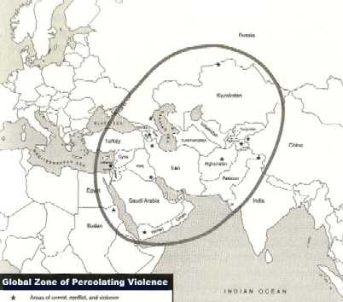

...by manipulating this "global-zone of percolating violence," which happens to be a raw-materials-wealthy region, Brzezinski proposes to further contain and weaken Russia and China.

...PELA MANIPULAÇÃO DESTA “ZONA DE INFILTRAÇÃO DA VIOLÊNCIA”, QUE POR ACASO É TAMBÉM A REGIÃO DAS VALIOSAS MATÉRIAS-PRIMAS, BRZEZINSKI PROPÕE A CONTENÇÃO MÁXIMA E O ENFRAQUECIMENTO DA RÚSSIA E DA CHINA.

